@mehmetakif.unaldi ORTAOKULU 5. SINIFLAR TÜRKÇE DERSİ 1. DÖNEM 2. YAZILI (2. SENARYO)

T.O.5.14. Öyküleyici metinlerdeki hikâye unsurlarını belirlemeye yönelik çözümleme yapabilme
İftar vaktine az bir zaman kalmıştı. Yemekhanedeki masada haddinden fazla gereksiz insan vardı ve birçoğu da gereğinden fazla konuşuyordu. Akif başlangıçta susmayı tercih etti. Ancak masanın ucundaki adam, hiç ilgisi olmayan bir konuda söz alıp Akif’in fikrini yanlış aktardığında işler değişti. Dayanamadı, söze girdi ve durumu düzeltmeye çalıştı. Ne var ki kimse onu dinlemedi.
Bu metnin hikâye unsurlarını yazınız.
Olay | Yer | Zaman | Kişiler

Cevap anahtarı için instagram @mehmetakif.unaldi

T.O.5.17. Metnin bölümlerini belirlemeye yönelik çözümleme yapabilme
I.
Kitap okumayı düzenli yapan bireyler, kelime dağarcıklarını zenginleştirir ve olaylara farklı açılardan bakmayı öğrenir. Ayrıca okuma, kişinin hayal gücünü güçlendirirken öğrenme isteğini de artırır. Her yaşta insan için kitap, en etkili öğretmendir.
II.
Okuma alışkanlığı, insanın kendini geliştirmesinde önemli bir yere sahiptir. Kitaplar, bize yeni dünyaların kapısını açar ve düşünce ufkumuzu genişletir.
III.
Özetle kitap okumayı bir alışkanlık hâline getirmek gerekir. Günlük hayatta kitaba ayrılan küçük bir zaman, gelecekte büyük kazanımlar sağlar.
Yukarıdaki metnin numaralanmış bölümlerini giriş, gelişme ve sonuç bölümü olacak şekilde sıralayınız.

Cevap anahtarı için instagram @mehmetakif.unaldi

T.O.5.18. Şiirin biçim özelliklerini belirlemeye yönelik çözümleme yapabilme
Topraktandır cümle beden
Nefsini öldür ölmeden
Böyle emretmiş yaradan
Sen kalemsin ben uç muyum
Yukarıdaki dörtlüğün dize sonlarında aralarında ses benzerliği olan kelimelerini yazınız.

T.O.5.19. Bilgilendirici metinde düşünceyi geliştirme yollarını belirlemeye yönelik çözümleme yapabilme
Meteoroloji Genel Müdürlüğü tahminlerine göre ülkemiz genelinde yağışlar düne göre daha fazla olacak. Marmara'nın güney ve batısı, Ege, Akdeniz, İç Anadolu, Karadeniz'in iç kesimleri, Doğu Anadolu'nun batısı ile Güneydoğu Anadolu'nun yağışlı geçeceği tahmin ediliyor.
Bu metinde başvurulan düşünceyi geliştirme yolunu aşağıya yazınız.

Cevap anahtarı için instagram @mehmetakif.unaldi

T.Y.5.19. Yazısında açık ve örtük ifade etmeye yönelik yapıları kullanabilme
Benzeyen: Anne
Benzetilen: Melek
Benzetme yönü: İyi kalplilik
Benzetme edatı: gibi, kadar, sanki…
Yukarıdaki unsurları kullanarak anlamlı bir benzetme cümlesi yazınız.

Cevap anahtarı için instagram @mehmetakif.unaldi

T.Y.5.21. Yazım kuralları ve noktalama işaretlerini uygulayabilme
Aşağıdaki metinde yay ayraçlarla gösterilen yerlere uygun noktalama işaretlerini koyunuz.
Kutay Bey, elindeki eşyaları masaya bırakıp yardım isteyen adama döndü.
– Nasıl yardımcı olabilirim size( )
Adam, kendisine yardımcı olunacağını anlayınca,
– Yaşasın( ) Sonunda bize destek olacak birini bulduk, dedi( )

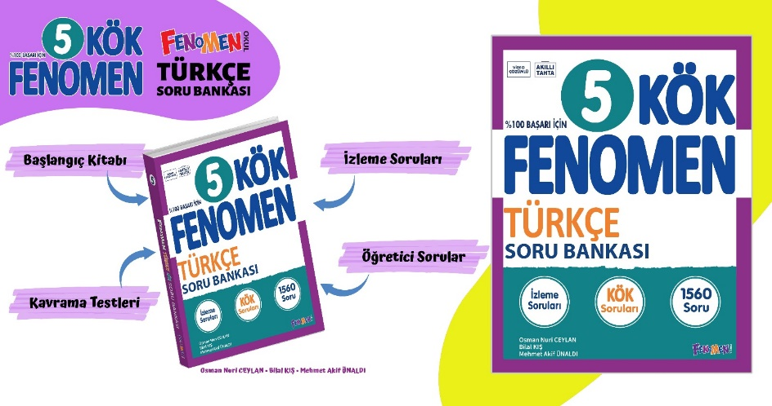
Maarif Modeli’ne tam uygunlukta hazırladığımız Fenomen Kök 5 soru bankamıza Fenomen bayileri ya da bağlantıdan ulaşabilirsiniz. https://fenomenkitap.com.tr/
BAŞARILAR DİLERİM @mehmetakif.unaldi

